POE交换机的功率有多大？
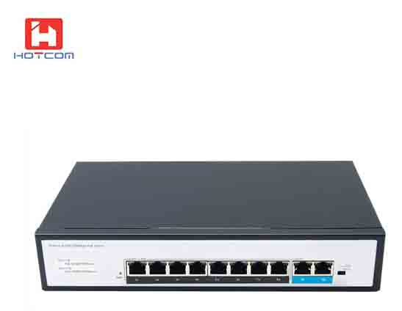
POE交换机的功率是决定POE交换机优劣的一个重要指标，如果交换机的功率不足，则交换机的接入口无法满载，或者满载以后由于功率不足，前端接入设备无法正常工作。

POE交换机设计的功率根据POE交换机支持的POE供电标准以及接入设备所需要的功率来设计的。

鸿腾光电生产的所有标准POE交换机，均支持IEEE802.3Af/at协议，可自动检测受电设备的功率，单端口最大可提供30W的功率。根据行业特点以及常用受电端的功率大小，我司源POE交换机常见的功率有以下几种：
60W：主要用于4口接入的POE交换机
96/120W，主要用于8口接入的POE交换机
250W，主要用于16口和24口接入的交换机
400W，部分16口接入以及24口接入的，要求更大功率的交换机上采用。
600W, 部分24口以及48口接入的，要求更大功率的交换机上采用。

目前POE交换机多用于安防视频监控以及无线AP覆盖，用来接入监控摄像头或者无线AP热点，这些设备自身的功率基本都在10W以内，因此鸿腾光电POE交换机完全可以满足该类设备的应用。

部分行业应用，其接入设备会大于10W，如智能音响，无线AP，PoE照明，其功率可能会达到或超过20W，此时，标准POE交换机会出现不能满载的现象，针对此类情况，鸿腾光电可以为客户定制60W BT标准交换机或95W BT标准的交换机以达到项目的需求。

